KOMUNIKAT PRASOWY

Polski startup Migam.pl otrzymał dofinansowanie od Microsoftu w ramach programu Windows Azure for BizSparkPlus

Migam.pl otrzymał 15 września informację od Microsoft o przyznaniu wsparcia w wysokości 60 000 dolarów na dalszy rozwój. Pieniądze te zostaną przeznaczone na infrastrukturę serwerową Azure. Dotacja pozwoli na stworzenie translatora służącego do tłumaczenia języka migowego z wykorzystaniem kamer Kinect.
To duże wyróżnienie, ponieważ w Polsce taką dotację od Microsoftu otrzymały do tej pory tylko dwa projekty – mówi założyciel i CEO portalu Przemek Kuśmierek.

Migam.pl, finalista zeszłorocznego StartUp Fest, konsekwentnie rozwija platformę komunikacyjną umożliwiającą tłumaczenia wszelkiego rodzaju treści na język migowy. Do tej pory udało się stworzyć i wdrożyć usługi tłumaczenia, szkolenia oraz działalność wydawniczą. Twórcy Migam.pl Olgierd Kosiba i Przemek Kuśmierek są autorami największego w Polsce słownika języka migowego www.migam.pl, który jest udostępniony na stronie nieodpłatnie.

Do grona klientów migam.pl należy między innymi Kancelaria Prezydenta Polski dla której zostało wykonane tłumaczenie części strony internetowej www.prezydent.pl oraz w najbliższym czasie zostanie wdrożone tłumaczenie oficjalnego kanału Youtube Prezydenta.

Cieszę się, że nasz projekt wzbudził takie zainteresowanie – mówi Przemek Kuśmierek pomysłodawca i twórca migam.pl. Zgodnie z obowiązującym prawem głusi oraz niedosłyszący powinni mieć równy dostęp do edukacji, kultury, informacji, opieki medycznej, policji. W nowej odsłonie naszego serwisu dostępna będzie mapa placówek przyjaznych dla głuchych. Microsoft podziela naszą opinię, że funkcjonalności, które proponujemy mogą być wykorzystane w skali globalnej. Właśnie przygotowywana jest wersja aplikacji pod Windows 8 i dostępna będzie w markecie w momencie premiery systemu.

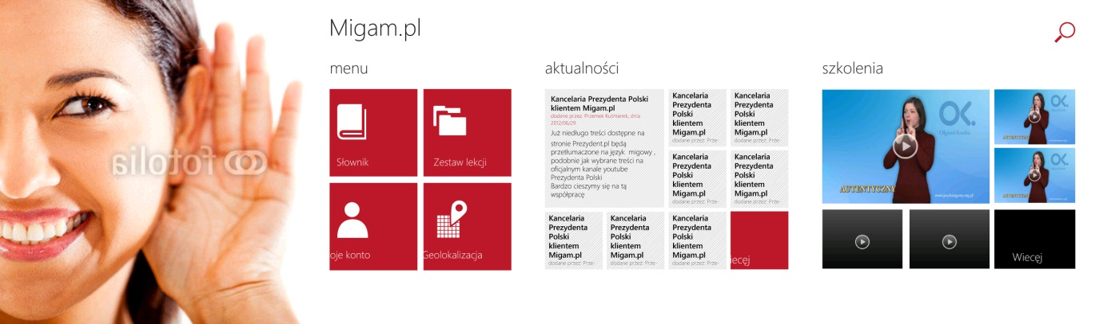

Następnym nowym produktem będzie aplikacja na telefony, korzystająca z technologii iTraff – rozpoznająca zdjęcia i wyświetlająca tłumaczenia treści w języku migowym.

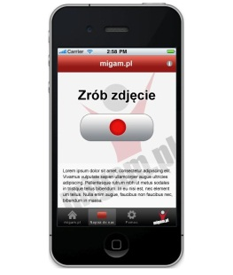

Migam.pl to historia sukcesu startupu, który rozwinął się z akcji społecznej do sprawnie działającej spółki. Efektywnie wykorzystujemy możliwości rynkowe – mówi Przemek Kuśmierek. Opracowaliśmy dokładny plan działania, przekonaliśmy inwestorów no i mamy wspaniały zespół. Wdrażamy dokładnie to czego potrzebują nasi klienci, którzy chcą swój biznes i usługi skierować do środowiska głuchych. Szkolimy i tłumaczymy głównie dla sektorów administracji publicznej i służb medycznych ale to dopiero początek, ponieważ potrzeby są ogromne – zauważa Olgierd Kosiba współtwórca portalu i tłumacz języka migowego z 20 letnim doświadczeniem.
Z drugiej strony staramy się wspierać i pomagać głuchym. Szczególnie zależy nam na ukończeniu naszego autorskiego programu dla dzieci, który zawiera między innymi multimedialne wydawnictwa. Każdy może pomóc wydać nam kolejne podręczniki w modelu crowdfoundingowym na platformie http://beesfund.com/projekty/pokaz/74,ucz-sie-migowego-dzieki-migam-pl prowadzona jest zbiórka na wydanie podręczników do nauki języka migowego – można pomóc już od 10 zł.

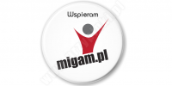

Kontakt dla mediów
Migam.pl

Przemek Kuśmierek
Tel, 600 069 128
Mail biuro@migam.pl

